立足核心素养 构建智慧课堂
——以《国家出路的探索与列强侵略的加剧》为例
蚌埠一中 杨雪静
【教材分析】
课程标准对本课的要求是：认识列强侵华对中国社会的影响，概述晚清时期中国人民反抗外来侵略的斗争事迹，理解其性质和意义；认识社会各阶级为挽救危局所做的努力及存在的局限性。
从教材角度来说：本课是《中外历史纲要（上）》第五单元《晚清时期的内忧外患与救亡图存》的第二课。19世纪中期以来，随着西方列强入侵，中华民族的危机日益深重，中国社会殖民地半殖民地化程度逐渐加深，救亡图存成为时代主题。本课承上启下，将19世纪60—90年代期间各阶层为挽救民族危亡及其局限性展现在眼前，与前后两课共同构建了晚清时期中国社会性质的逐步转变和中华民族的救亡图存，对学生全面了解旧民主主义革命阶段历史起着重要作用。
从课程角度来看：本课以“国家出路的探索与列强侵略的加剧”为主题，主要讲授的内容是农民阶级和封建地主阶级中的洋务派为寻找国家出路作了初步探索，与此同时列强加紧侵华，甲午战争的爆发和《马关条约》的签订，大大加深中国社会半殖民地化程度，刺激了列强瓜分中国的狂潮，帝国主义对中国的侵略进一步深入，挽救民族危亡越来越成为紧迫的时代主题。
【设计思路】
《普通高中历史课程标准（2017年版2020年修订）》在课程实施中建议：高中历史教学要充分运用现代信息技术，提高教学手段的多样化和信息化水平，适应信息化时代人们的个性化、多样化的学习习惯和学习方式，将学生的学习过程由封闭转向开放、由单一转向多样、由被动转向主动，促进教与学的互动与交流。
基于课程标准的实施建议和学生身心发展的规律，在教学实践中，运用畅言智慧课堂，对教师教学方式和学生学习方式的改变具有重要作用，有利于教师掌握学情、因材施教，更好的提升学生的历史学科核心素养。
【学情分析】
本课学习群体为高一学生，暂时还未选科。初中阶段学生已经分别学过“太平天国运动”“洋务运动”“甲午中日战争”，对金田起义、中体西用、资本输出等历史概念有较清晰的了解，这些都为本节课的学习奠定了良好的基础。
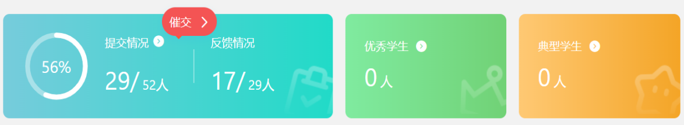
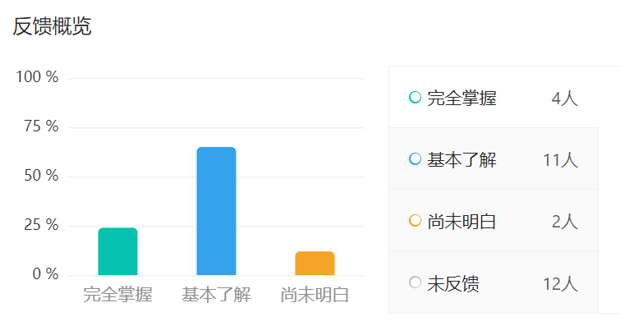
课前，教师推送了导学案，学生自主完成课前预习后答题。从答题反馈来看，学生主动学习的自觉性比较差，52人中只有29人在规定时间里完成预习，同时只有17位同学愿意反馈对本课所学知识的大致了解概况。在10道选择题中，第四题、第七题、第十题错误率最高，第一题、第八题基本上都能做对。这初步表明多数学生对于太平天国运动和《马关条约》掌握的较好，但对于洋务运动、三国干涉还辽、中国近代化掌握的尚显不足，需要上课时突出重点、有的放矢。
【教学目标】
1.学习了解晚清时期列强侵华的具体史实和中国人民反抗外来侵略的斗争事迹，客观看待中国社会各阶层探索国家出路时的努力和局限性，正确认识中国近代历史发展的总趋势。
2.通过学习相关史料，结合历史地图，构建起太平天国运动、洋务运动、甲午中日战争、瓜分中国狂潮等历史事件的内在联系。
3.认识到先进的中国人为挽救民族危机而进行的艰难探索，感受中国人民在勇担历史使命中体现出来的不畏牺牲、不屈不饶的爱国热情。
【教学重难点】
1.本课重点：太平天国运动，洋务运动，甲午中日战争。
2.本课难点：认识封建社会下农民阶级和地主阶级洋务派探索国家出路的进步性以及局限性。
【教学思路】
鸦片战争后，中国历史进入饱经磨难的近代时期，中国面临“数千年未有之大变局”。本节课主要由太平天国运动、洋务运动、边疆危机与甲午中日战争、瓜分中国的狂潮等四部分构成。课前通过智慧课堂教师端推送19世纪40年代至90年代中国逐渐沦为半殖民地化社会的基本历程，让学生熟悉历史背景。为了吸引学生的学习兴趣，推送洪秀全和曾国藩二人的人生轨迹对比的表格，让学生猜测两人分别是谁，设问同是农民出身的两人却出现迥然不同的人生经历的原因，进而引出主题。
【教学资源与工具选择】
1.课前:研读课标、教材，搜集相关史料，课前推送导学案，设置表格填空，学生依据导学案结合教材进行课前的自主学习。
2.课中:运用智慧课堂平台连接学生平板，向学生推送视频、图片、文字等史料，利用系统中随机选人、抢答、截屏分享等功能，实现与学生之间的有效互动，理解近代以来列强侵略加剧与中国人民寻求国家出路早期探索之间的关系。
3.课后:依据课程重难点，利用智慧课堂抢答功能进行当堂答题检测，分析掌握学生本节课的学习情况，录制微课讲解学习中存在的难点问题，为学生个性化学习及教师教学策略调整提供依据。
【教学活动过程设计】
 | 教学内容及教师活动 | 学生活动 | 设计意图 | 信息技术支持
课  前 | 推送导学案，要求学生完成表格填空。 | 课前自主预习教材完成导学案 | 采集学情数据，同时让学生提前了解时代背景。 | 导学案推送，结合资料查阅。
课  中  课  中  课  中  课  中 | 【新课导入】  教师端展示表格，设问他们两人分别是谁？为什么同是农民出身却有着不同的人生经历？  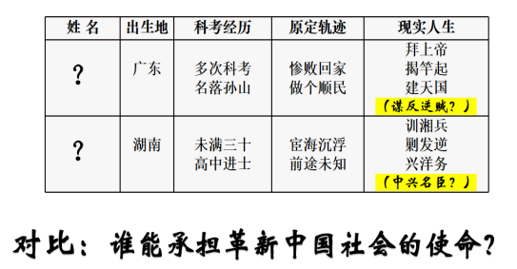 | 完成表格，思考问题。 | 吸引学生兴趣，引发学生思考曾国藩和洪秀全哪一个能担负起革新中国社会的使命。 | 连接学生平板，同屏推送表格。
 | 【新知学习】  一、下层民变：太平天国运动  展示运动爆发相关图文材料  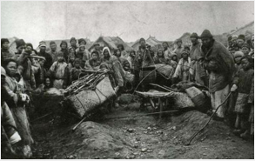  材料一 满洲又纵贪官污吏，布满天下，使剥民脂膏，士女皆哭泣道路，是欲我中国之人贫穷也。官以贿得，刑以钱免，富儿当权，豪杰绝望，是使我中国之英俊抑郁而死也。  ——《太平天国讨清檄文》  材料二 盖通商五口，出入各货略相抵，独鸦片价皆以现银出洋，计每年漏银二、三千万两，故银骤贵。  ——冯桂芬《显志堂稿》  展示运动进程示意图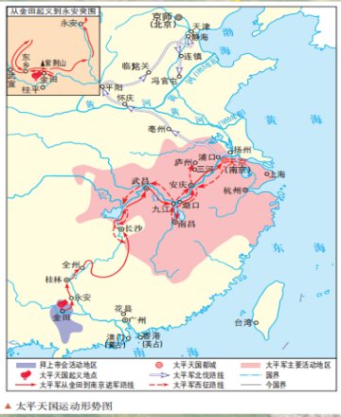  问题1：太平天国运动最终为何会失败？  展示运动期间两个纲领性文件  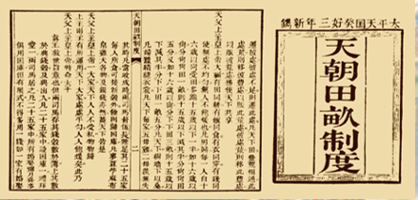  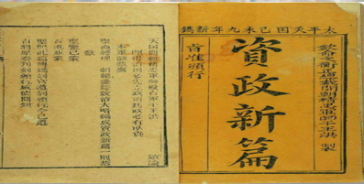  材料三 凡分田，照人口，不论男妇，算其家人口多寡，人多则多分，人寡则寡分 ……有田同耕，有饭同食，有衣同穿有钱同使，无处不均匀，无人不饱暖也。  ——《天朝田亩制度》  材料四 小弟仁玕跪在我真圣主万岁万岁万万岁陛下……自大至小，由上而下，权归于一；兴车马之利；兴银行；兴各省新闻官；兴市镇公司；兴医院以济疾苦；兴鳏寡孤独院……  ——洪仁玕《资政新篇》  问题2：《天朝田亩制度》与《资政新篇》的比较？  二、上层应变：洋务运动  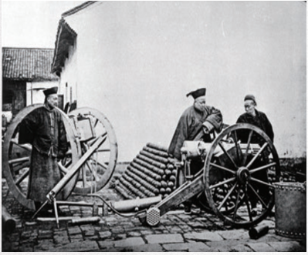  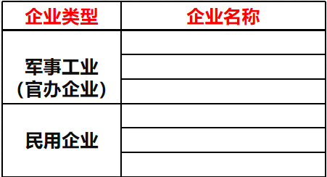  材料五 咸丰十一年（1861年）七月十八日曾国藩在《复陈购买外洋船炮折》中说：“况今日和议既成，中外贸易，有无交通，购买外洋器物，尤属名正言顺。购成之后，访募覃思之士，智巧之匠，始而演习，继而试造，不过一二年，火轮船必为中外官民通行之物，可以剿发捻，可以勤远略。”  问题3：结合教材及所学知识，将表格填写完整，思考洋务派还有哪些重要举措，探究应如何评价洋务运动？地主阶级的探索成功了吗？  三、局势异变：甲午战争 边疆危机  出示相关图片、文字材料和视频  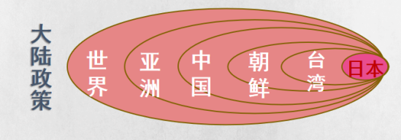  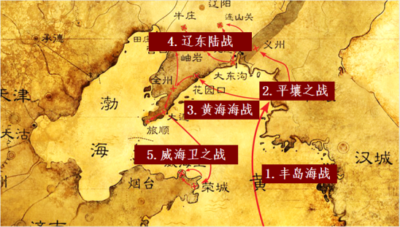  材料六 “强兵为富国之本……开拓万里波涛，布国威于四方。”  ——1868明治天皇《亿兆安抚之宸翰》  问题4：结合材料分析甲午中日战争爆发的原因？  展示《马关条约》的主要内容，分析其签订对当时中国产生的影响。  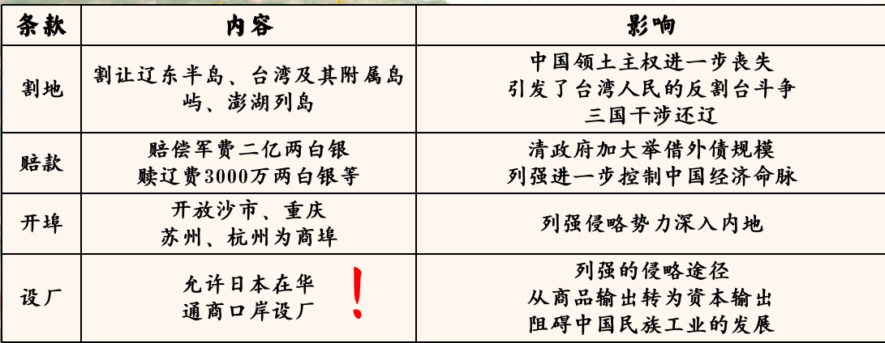  问题5：最能体现出外国资本主义对中国侵略进入一个新阶段的是哪一个条款？  展示图文史料：  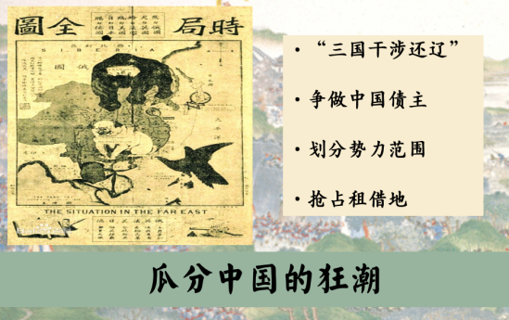  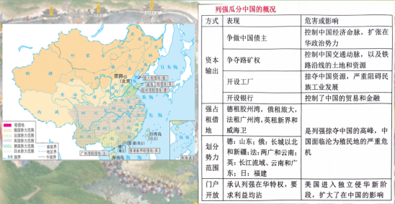  材料七 与战胜清国相比，日本在欧洲取得的胜利更大。今后的日本可以独立不羁，随心所欲，而且日本人可以随意掠夺敌国土地，并将其蚕食。简言之，日本可以与其他自觉有势力的国家一样采取同样的行动了。对于日本人的所作所为，欧洲各强国自不待言，即便是那些抱有空想之士，也毫无办法去横加干涉了。  ——法国《费加罗报》  材料八 日本实乃东洋之盟主也、先进也……通过此次征服清国，东洋大局已定。值此之际，苟有阻碍我国前进者，就应断然排斥之，唯有贯彻独自之本领，方能掌握东洋之霸权，以与欧洲列强争雄。  ——日本《每日新闻》  材料九 甲午一战，日本以彻底的西学打败了中国不彻底的西学。这一事实非常雄辩地为西学致强的实效做了证明。在这一特定背景下，日本的榜样被有志于维新改良的人们放大了，洋务运动几十年间陆续出现的变法终于一步一步转化为一场社会变革运动。  ——陈旭麓《近代中国社会的新陈代谢》  问题6：甲午中日战争带来了什么样子的影响？  展示地图及表格：  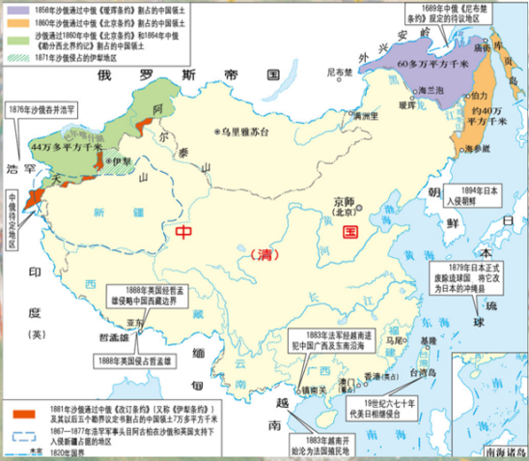  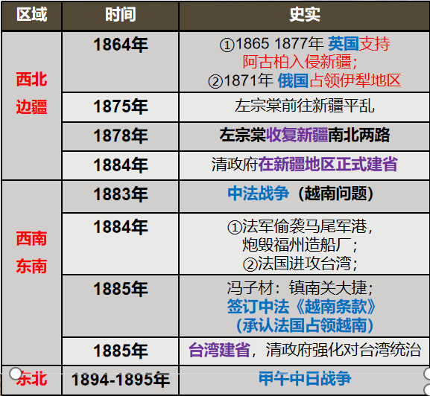  任务：阅读教材，小组合作，完成表格。 | 学生结合教材梳理太平天国运动爆发的背景条件。  根据问题，结合教材知识，回答问题。  结合图文史料，分析材料二，回答问题。  结合教材，梳理知识，思考问题。  根据问题，结合教材，分析图文史料。  结合教材，梳理填写表格，思考讨论问题。  结合图片、文字史料，分别从中国、日本、西方资本主义列强的角度去思考回答问题。  梳理教材基本知识，结合地图分析讨论历史材料，思考问题。 | 理清运动爆发的原因，深刻感受“太平天国运动是鸦片战争的回声”。  培养学生从史料中提取有效信息的能力；随机提问，及时反馈学情，推进精准教学。  培养学生自主总结归纳历史知识的能力  通过问题探究，分析洋务派的作为，自主探究对洋务运动的评价，理解洋务运动只是在封建制度基础上的缝缝补补，提升历史解释素养。  以问题为导向，分析史料，得出：明治维新后日本急需向外扩张，中国成为其大陆政策既定目标；朝鲜东学党起义，日本借口出兵。  通过问题探究，分析条约签订后列强对话侵略大大加深的具体表现，突破教学重难点，提升历史解释素养。  以学定教，突破重难点，培养学生分析史料、提取有效信息的能力。  培养学生口头表述历史的能力，提升学生课堂参与度，从而对20世纪60年代后中国出现严重边疆危机有更深刻的理解，培养核心素养。 | 同屏推送图文史料。  使用“随机选人”功能  屏幕分享，推送文字史料。  发起抢答功能，并截屏分享资源。  屏幕推送图文史料。  推送图文史料，鼓励学生主动回答问题，使用点赞功能。  同屏推送，使用随机选人功能。  推送图文材料，使用截屏分享功能。
 | 【课堂小结】  毛泽东曾在《中国革命和中国共产党》中说到：“帝国主义列强侵入中国的目的，决不是要把封建的中国变成资本主义的中国。帝国主义列强的目的和这相反，它们是要把中国变成它们的半殖民地和殖民地。帝国主义列强为了这个目的，曾经对中国采用了并且还在继续地采用着如同下面所说的一切军事的、政治的、经济的和文化的压迫手段，使中国一步一步地变成了半殖民地和殖民地。” | 结合本课所学知识，谈谈你对近代西方帝国主义列强侵华的认识。 | 在学习理解本课知识点的前提下，思考问题，培养学生史论结合的思辨能力，落实核心素养。 | 推送屏幕
 | 【当堂检测】  选择教学重、难点，进行当堂练习，查看学生作答数据。 | 完成课堂测试 | 通过作答数据，观测学生的知识点掌握情况，明确课后巩固练习的着重点。 | 发起课堂测试，全班作答。
课  后 | 布置作业  推荐相关书籍和影视作品 | 学生按时完成作业 | 帮助学生课后及时复习巩固 | 截屏分享
教  学  反  思 | 在本节课课前推送太平天国运动、洋务运动、甲午中日战争等基本史实的导学案，学生提前接触并了解本课的时代背景，提前预习新课，教师设置十道选择题，根据智慧课堂反馈数据进行学情分析。  在课中利用智慧课堂系统中的多个功能，发起与学生端推送同屏，截屏分享，提问方式，史料批注以及推送图片、文字材料等功能。与传统教学模式相比，这样新型的教学技术和方式使得课程资源更加贴近学生，更加具体、形象、生动，更有利于吸引学生学习兴趣，提高学生参与课堂的积极性和热情。尤其是随机选人、抢答等功能有助于落实生生、师生之间的多维互动。

【板书设计】
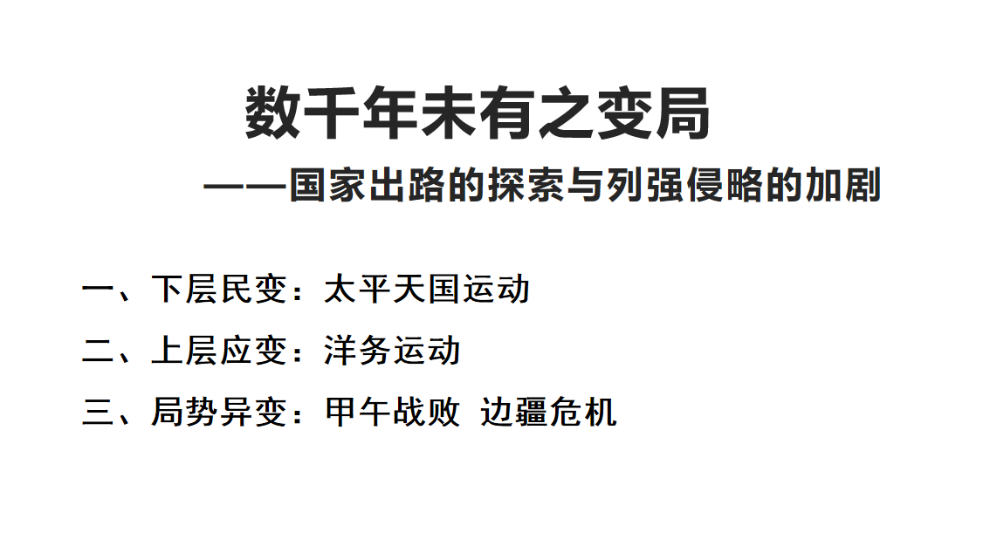

【作业设计】
课堂教学完成后，运用智慧课堂推送课后作业，目的是了解学生本节课的学习情况，用精准的数据分析为后续教学策略调整提供依据。
1．世界近代史上，骇人听闻的黑奴贸易兴起的重要原因是（ ）
A．非洲人口过剩 B．黑人体力强壮
C．非洲经济落后 D．印第安人数量锐减
1．福州船政学堂是晚清船政教育的重要代表，船政局先后共设立了八所学堂，分别是造船学堂、绘画学堂、艺徒学堂、匠首学堂、驾驶学堂、练船学堂、管轮学堂、电报学堂。据此可推知，福州船政学堂（ ）
A．积极与列强进行技术交流 B．尤为重视近代科技教育
C．培养了各类近代实用人才 D．倾力辅助军事工业发展
2．马克思说：“推动了这次大爆炸（太平天国运动）的毫无疑问是英国的大炮。”对此理解正确的是：（ ）
A．太平天国运动以反侵略为主要目的 B．鸦片战争激化了中国社会矛盾，导致太平天国运动爆发
C．太平天国反对的是清政府妥协卖国的行为 D．太平军使用了英国大炮做武器
3．下列太平天国的主张，直接体现抗灾意愿的是（ ）
选项 | 《天朝田亩制度》内容 | 《资政新篇》内容
A | 凡分田，照人口，不论男妇 | 统一政令，依法治国
B | 凡天下田，天下人同耕，此处不足，则迁彼处 | 听取社会舆论；反对迷信
C | 凡天下田，丰荒相通，此处荒，则迁彼丰处 | 兴办保险事业
D | 有田同耕，有饭同食，有衣同穿，有钱同使 | 兴办医院和慈善机构
A．A B．B C．C D．D
4．洋务运动是19世纪60到90年代晚清洋务派所进行的一场引进西方军事装备、机器生产和科学技术以维护清朝统治的自救运动。下列各项与洋务运动无关的是（ ）
A．上海机器织布局 B．中国自行设计的第一艘轮船
C．幼童留学教育 D．国人办报形成高潮
5．有学者认为，清政府中央财政对于洋务企业的支持并不是十分有力的。除了天津机器局、江南制造局等少数大型企业得到中央财政的补助或拨款外，大多数洋务企业都是依靠地方财政的调剂而兴办起来的。由此可见，当时（ ）
A．洋务派经济活动的主要动力来自民间 B．清政府并不支持洋务运动
C．地方财力与政见影响辖区内经济发展 D．兴办洋务的经费严重不足
6．由于轮船招商局等企业的股票购买者大都得到了丰厚的股息回报，19世纪80年代初，人们把购买股票作为一种理想的投资方式。在这种情况下，大量资金纷纷投向上海股票市场，各种中外股票大量发行。这说明（ ）
A．洋务运动推动了社会的变革 B．上海成为近代金融的起点
C．洋务企业诱导了新经营形式 D．股票融资已渐居主导地位
7．1877年唐廷枢奉李鸿章之命筹办开平煤矿。下图是开平煤矿外景及其所发行的股票，从中我们可以得到的历史信息是（ ）
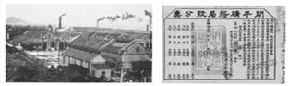
①采用机器生产 ②目的是发展资本主义 ③未能实现求富的目的 ④属于民族资本主义企业
A．①③④ B．①④ C．①③ D．①②③④
8．1866年，清政府批准奕诉的建议，增设天文算学馆。其招生范围为翰林院庶吉士、编修、检讨及年龄在30岁以下的进士出身、五品以下的京外各官，经考试录取后入馆学习;如有平日讲求天文算学，自愿入馆学习，借资印证以精其业者，可以不限年龄。但在招生时，报名者寥寥无几，参加考试的72人勉强录取30人，翌年因学业不合格淘汰20名。这折射出（ ）
A．顽固派攻击和阻挠破坏 B．国人尚未接受“师夷"理念
C．中国近代化的举步维艰 D．儒学思想对士人影响深远
9．1877年，清驻英公使郭嵩焘遭副使刘锡鸿弹劾，三项罪名分别是“游甲敦炮台披洋人衣，即令冻死亦不当披”；“见巴西国主擅自起立”；“柏金宫殿昕音乐屡取阅音乐单，仿效洋人之所为”。清朝廷为此准备惩处郭嵩焘，后在李鸿章反对下不了了之。这表明（ ）
A．维新变法举步维艰 B．满族贵族不谙礼仪
C．保守思想根深蒂固 D．洋务官员势力强大
10．福州船政学堂《艺局章程》规定：“各子弟到局后，饮食及患病医药之费，均由局中给发”，此外，“每名月给银四两，俾赡其家”。“各子弟之学成监造者、学成船主者，即令作监工、作船主。每月薪水，照外国监工、船主辛工银数发给”。这些规定（ ）
A．有利于改变传统观念 B．消除了顽固势力的阻挠
C．带来了教育机会均等 D．践行了中体西用的主张
11．2015年，国家考古部门确定在黄海海域发现的沉船“丹东一号”为历史上著名的“致远舰”，2018年致远舰的残骸成功打捞，成为该年度十大考古发现之一。这些文物可以作为第一手史料研究（ ）
A．甲午战争的爆发 B．丁汝昌的生平
C．威海卫战役战况 D．甲午大东沟海战战况
12．马汉《海权论》中指出：“谁拥有了长江流域这个中华帝国的中心地带，谁就具有了最可观的政治权威。出于这些原因，外部海上国家应积极、有效的对长江流域施加影响。”以下印证作者观点的事件是（ ）
A．《南京条约》的签订 B．八国联军发动侵华战争
C．《马关条约》的签订 D．日本发动七七事变
13．1888年，北洋海军建成，此后海军衙门不再添置新的舰船，每年的海军训练经费也挪作修缮颐和园，以作为慈禧颐养天年之处，为此光绪的老师、户部尚书翁同龢也大力支持。此事反映的信息是（ ）
A．专制制度阻碍自强运动 B．官员素质影响国家建设
C．传统监察体制亟需转变 D．皇权势力逐渐趋于衰微
14．1854年，一个跟随美国公使麦克到中国访问的人记载：“凡所有东西，都是公有财产，当然没有商业，全城无一商店可见，也无商品出售，亦无船只、轿子或马匹可雇。”据此推断这个美国人访问的地方可能是（ ）
A．北京 B．南京 C．上海 D．广州
15．晚清相当长的一段时期，政府对军队采取湘军战时临时征用，战完就地解散回家的方法，成本低效率高。但在中日甲午战争中遇列经过德式训练的日本军队却吃了大败仗。这本质上反映了（ ）
A．湘军的发展方向和军事近代化的方向背道而驰
B．湘军的编练方法不能提升清政府军队的战斗力
C．清政府军队武器装备落后是失败的关键
D．清政府政治腐败导致军队训练方法落后

【反馈分析】
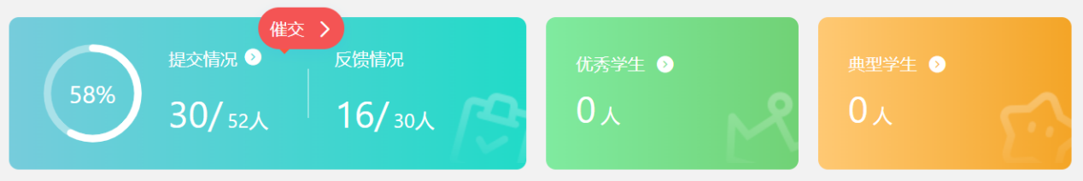
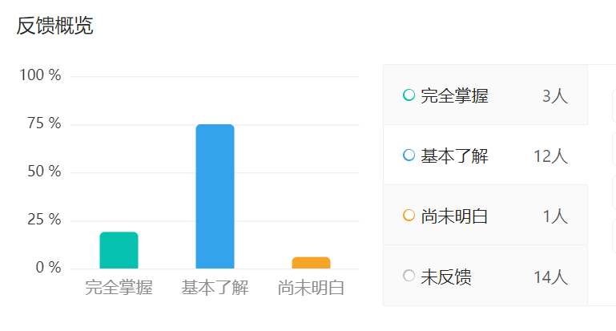
课后作业的布置和及时反馈也是教学活动中重要的一个环节，通过反馈结果直观展现学生学习中的不足和薄弱之处，进而为教师改进自己的教学行为和复习巩固提供有效数据参考，使教、学、评相互促进，共同服务于学生核心素养的发展，促进学生个性化发展。
课后检测作业通过智慧课堂作业中心推送给全班学生，要求学生当天晚上10点前提交。学生提交后，智学网后台可以快速反馈学生的具体学情，如图片所示。通过反馈分析，会发现部分学生时间观念淡薄，无法做到在规定时间内完成作业，或者找诸如平板没电等理由为自己辩解，这需要在后续教学中继续加强时间观念和自主学习意识重要性的教育。另外，布置的15道选择题中第2题、第5题、第10题、第155题错误率最高，第2题是课堂上重点强调的知识点，学生的听课效率略显不足；第10题考查的是史料类型，对于基本史学知识，学生掌握得仍显不足，甚至不知道一手史料与二手史料得区别；第5题和第15题对于学生能力要求层次较高，需要后续加强巩固。这些数据反馈结果对于后续的教学工作和复习侧重点提供了重要的指导。

